

**Diseño de Redes LAN y WAN**

**Packet Tracer – Configuring Multiarea OSPFv2**

**Diego Alejandro Puerto Gómez**

**Jimmy Armando Chiriví Nivia**

**David Mateo Gonzalez Grimaldos**

**Marzo 2020**

**Bogotá D.C**

**Objetivos**

* Configurar la comunicación entre varias redes por medio del protocolo OSPF versión dos para que estos tengan conectividad.
* Observar cuál es el camino que toman los paquetes de entrada y salida ya que hay routers que poseen dos conexiones hacia una misma red externa.
* Identificar cuales routers son internos y cuales son de backbone según su distribución y configuración en el diagrama presentado en el Packet Tracert.

**Justificación**

En la campo real de acción de las redes, por lo general no se cuenta con una sola conexión entre dos puntos (routers), sino que estos por precaución, tienen varios canales der comunicación, así como también tienen que atravesar varias redes (áreas) para poder llegar a su destino. Se quiere es identificar por medio de la práctica, cómo se solucionan dichas rutas y las múltiple áreas que allí se encuentran.

**Procedimiento**

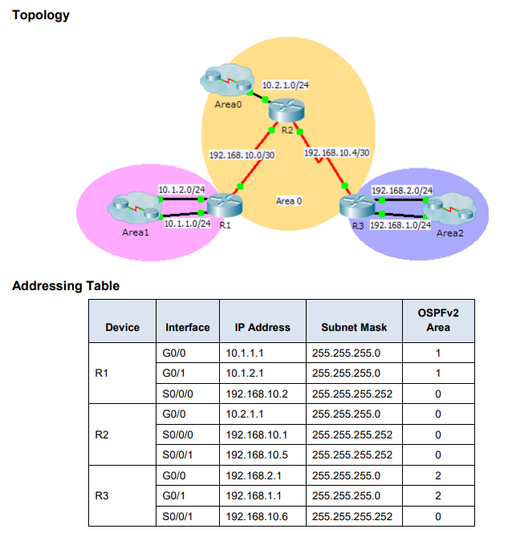

Luego de descargar el Packet Teracer, se configuró el id de los Routers 1,2 y 3 con 1.1.1.1, 2.2.2.2 y 3.3.3.3 respectivamente. Luego, a cada red que estos poseían, se realizó su respectiva configuración y asignación de área que se proponían en el laboratorio.

Para la sustentación se ejecutaron los comandos: show ip protocols, show ip route, show ip ospf database, show ip ospf interface y show ip ospf neighbor.

**Preguntas propuestas:**

**1. Which router(s) are internal routers?**

R2

**2. Which router(s) are backbone routers?**

R1 y R3

**3. Which router(s) are area border routers?**

R1 R2 R3 porque están en el área 0

**4. Which router(s) are autonomous system routers?**

Ninguno porque todas las interfaces tienen acceso todas

**5. Which routers are generating Type 1 LSAs?**

Todos

**6. Which routers are generating Type 2 LSAs?**

Dentro de una red multiacceso se elige un DR routers designated es el que envía los paquetes dentro de las redes ocultas

**7. Which routers are generating Type 3 LSAs?**

R1 y R3 porque son border

**8. Which routers are generating Type 4 and 5 LSAs?**

Ninguno

**9. How many inter area routes does each router have?**

R1 tiene 2, R2 tiene 4, R3 tiene 2

**10. Why would there usually be an ASBR in this type of network?**

Porque OSPF puede acceder a todos los dominios de rutas externas

Se anexa el mensaje mostrado al verificar el laboratorio:

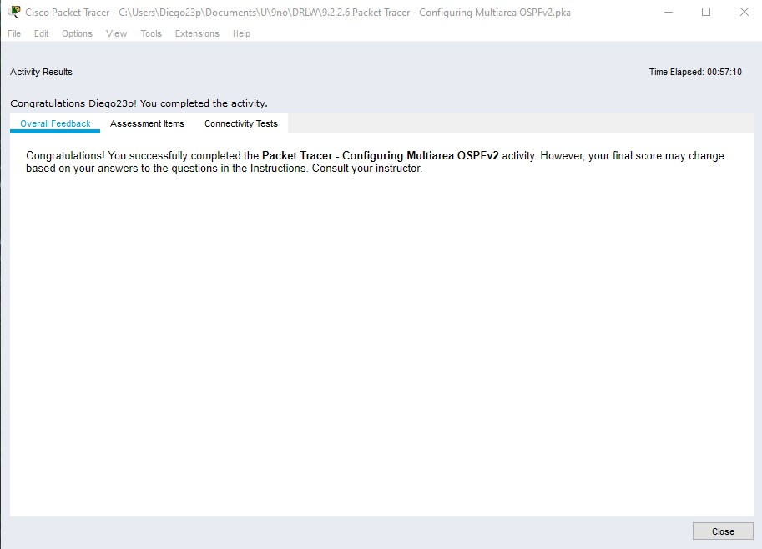

**Observaciones y conclusiones**

* Por medio de el protocolo OSPF, los routers son capaces de solucionar problemas de multiárea y enrutar la información enviada si cuentan con una correcta configuración
* Dentro de una red multiacceso, se tiene que elegir un router DR designado, el cual es el encargado de enviar los paquetes dentro de las redes ocultas
* En esta topología los routers se consideran internos, de área y de backbone según su ubicación dentro de las áreas